СРЕДА 27.05.2020
ЗАНЯТИЕ РИСОВАНИЕ
РЕЖИМ ДНЯ
УТРЕННЯЯ ГИМНАСТИКА
ПАЛЬЧИКОВАЯ ГИМНАСТИКА
ТЕМА ЗАНЯТИЯ «Полоски для тигра.»
Задачи:

Образовательные:
- закрепить умение рисовать прямые вертикальные линии;
- закрепить знания о цветах (черный цвет).
Развивающие:
- формировать у детей интерес к животным Африки;
- развивать наблюдательность, мыслительную деятельность;
- развивать творческие способности и коммуникативные навыки детей;
Воспитательные;
- воспитывать бережное отношение к природе;
- воспитывать аккуратность при работе с кисточкой, краской;
-проявлять эмоциональную отзывчивость.

Материал: рабочий лист, краски, кисточка.
Ребята, посмотрите, что же это за зверь?
- Сегодня утром к нам пришло письмо. Письмо из далекой страны Африка. Пишет нам зебра. С её другом произошла беда.
Послушайте стихотворение:
Сегодня в саванне
случилась загвоздка.
У тигра в саванне

украли полоски.

И плачет тигрёнок

И горько рыдает:

Меня без полосок
Никто не узнает!
Ведь без полосок тигра, увы,
не бывает.
Мне чёрных полосок
теперь не хватает!"

-Посмотрите, она прислала нам картинки своего друга тигра. Он и правда без полос.
- А полоски у тигра какого цвета? Значит какую мы возьмем краску? (черную)
- Посмотрите, как я рисую полоски: сверху- вниз. А теперь попробуйте сами.

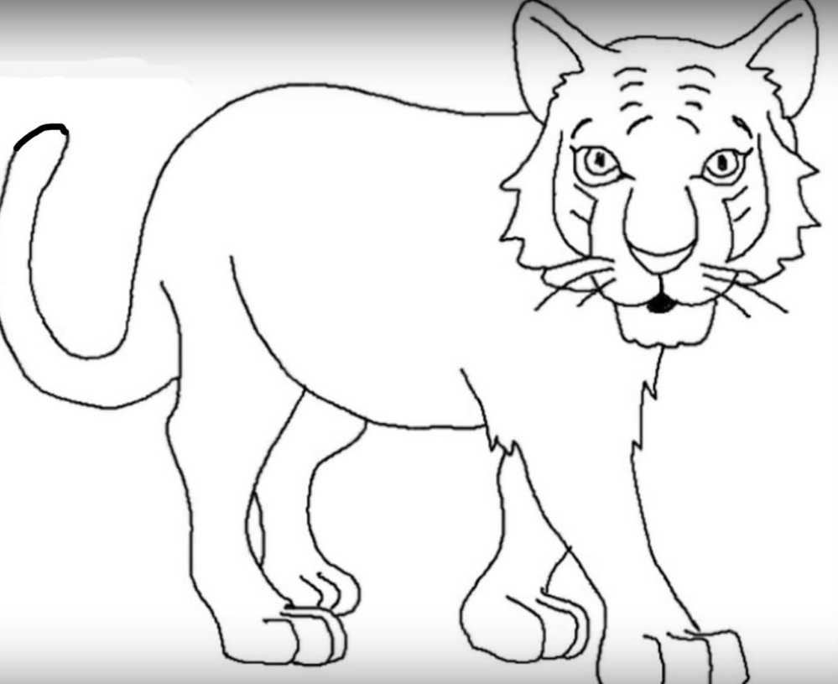

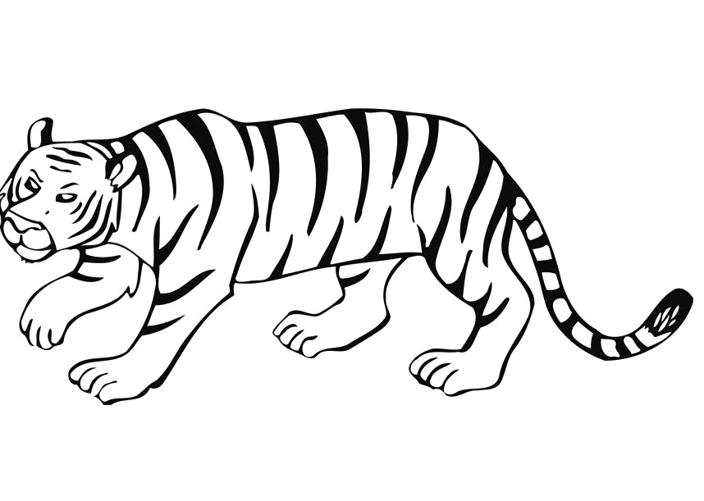
ФИЗКУЛЬТМИНУТКА
А у тигра есть полоски, есть полосочки везде
А у тигра есть полоски, есть полосочки везде.
(Проводим ребрами ладони по телу (рисуем полосочки)
На лбу, ушах, на шее, на локтях,
На носах, на животах, на коленях и носках.

ФИЗКУЛЬТУРА

